|  |
| --- |
| МЧС РОССИИ    АНАЛИЗ  ОБСТАНОВКИ С ПОЖАРАМИ И ПОСЛЕДСТВИЙ ОТ НИХ НА ТЕРРИТОРИИ  НИЖНЕСЕРГИНСКОГО МУНИЦИПАЛЬНОГО РАЙОНА,  БИСЕРТСКОГО ГОРОДСКОГО ОКРУГА  За март месяц 2023 года |

гор. Нижние Серги Характеристика охраняемого района

Территория Нижнесергинского района представлена двумя муниципальными образованиями - Нижнесергинским муниципальным районом и Бисертским городским округом.

Нижнесергинский муниципальный район - г. Нижние Серги, ул. Титова 39. Глава района Еремеев Валерий Васильевич.

Численность жителей: 38,578 тыс. чел.

Площадь: 3690 кв.км.

Плотность: 10,42 чел./кв.км.

Нижнесергинский муниципальный район состоит из 6 городских и сельских поселений:

1. Нижнесергинское городское поселение: г. Нижние Серги, ул. Ленина 4. Глава администрации Чекасин Андрей Михайлович Численность жителей - 8,945 тыс. чел.

г. Нижние.Серги, д. Половинка, п. Бажуково, п. Новая Ельня

1. Муниципальное образование рабочий посёлок Атиг: п.г.т. Атиг, ул. Заводская, 8. Глава администрации Горнова Татьяна Викторовна.

Численность жителей - 3,103 тыс. чел.

З. Дружининское городское поселение: п.г.т. Дружинино, ул. Железнодорожников 5 а. Глава администрации Вавилин Геннадий Юрьевич. Численность жителей - 4,275 тыс. чел.

п.г.т. Дружинино, п. Лазоревый, п. Солдатка, с. Первомайское, г. Нижние Серги -3.

На территории выше перечисленных муниципальных образований отсутствуют внештатные инструктора пожарной профилактики.

1. Городское поселение Верхние Серги: п.г.т. Верхние Серги, ул. Ленина 16.

Глава администрации Струнин Владимир Витальевич. Численность жителей - 5,473 тыс. чел.

поселок городского типа Верхние Серги имеет З действующих внештатных инструкторов пожарной профилактики.

1. Кленовское сельское поселение: с. Кленовское, ул. Красных Партизан, 1.

Глава администрации Матвеев Александр Леонидович. Численность жителей - 3,489 тыс. чел.

с. Кленовское, д. Атняшка, д. Васькино, д. Киселёвка, д. Контуганово, д. Кр. партизан, д. Отевка, д. Сосновый бор, д. Талица, д. Упея, д. Уразаево, п. Ключевая,

п. Контугановский, п. Малиновый, с. Накоряково, с. Старобухарово.

На территории Кленовского сельского поселения действует 5 внештатных инструкторов пожарной профилактики.

1. Михайловское муниципальное образование: г. Михайловск, ул. Кирова

22. 

Глава администрации Петухов Михаил Васильевич Численность жителей - 13,292 тыс. чел.

г. Михайловск, д. Перепряжка, д. Урмикеево, д. Уфа-Шигири, д. Шарама, п.

Красноармеец, п. Михайловский завод, п. Рябиновка, с. Акбаш, с. Аракаево, с. Тюльгаш, с, Шокурово.

На территории Михайловского муниципального образования действует 37 внештатных инструкторов пожарной профилактики.

Так же на территории Нижнесергинского МР действуют подразделения добровольной пожарной дружины, которые расположены в учебных заведениях и на предприятиях, по состоянию на 01.03.2023 г. в реестр ДПД включены 30 учебных заведений в количестве 161 человек и 13 организаций в количестве 207 человек. Бисертский городской округ - п.г.т. Бисерть ул. Октябрьская, 1.

Глава администрации Суровцева Валентина Сергеевна.

Численность жителей: 9,937тыс. чел. 

Площадь: 1289 кв.км.

Плотность: 7,37 чел./кв.юл.

Бисертский городской округ состоит из 5 населённых пунктов:

п.г.т. Бисерть, п. Первомайский, с. Киргишаны, п. Октябрьский, д. Чеботаево.

На территории Бисертского городского округа действует 1 внештатный инструктор пожарной профилактики.

Объектов надзора 1437, в т. ч: производственные - 59, сельскохозяйственного производства 31, торговые, торгово-складские - 479, объекты МВД - 4, объекты МЧС — 7, отдыха - 10, культуры — 21, объекты здравоохранения - 30, социальной защиты населения - 59, образовательные учреждения - 67, жилые дома - 18132 (из них 2112 многоквартирные), прочие объекты - 670.

Пожарная охрана Нижнесергинского гарнизона представлена следующими видами:

# ФЕДЕРАЛЬНАЯ ПОЖАРНАЯ ОХРАНА

 273-ПСЧ 32-ПСО ОПС ГПС ГУ Мчс РОССИИ по СО (г. Нижние Серги)

45-ПСЧ 32- ПСО ОПС ГПС ГУ МЧС России по СО (г. Михайловск)

277-ПСЧ 32- ПСО ОПС ГПС ГУ МЧС России по СО (п.г.т. Бисерть)

# ОБЛАСТНАЯ ПОЖАРНАЯ ОХРАНА

2/1 ПЧ ОГКБПТУ СО № 2 (п.г.т. Дружинино) 2/6 ПЧ ОГКБПТУ СО № 2 (п.г.т. Атиг)

ОП 2/6 ПЧ ОГКБПТУ СО № 2 (с. кленовское)

 2/7 ПЧ ОГКБПТУ СО № 2 (г. Михайловск)

2/8 ПЧ ОГКБПТУ СО № 2 (п.г.т. Верхние Серги)

ОП 2/7 ПЧ ОГКБПТУ СО № 2 (п. Красноармеец)

ЧАСТНАЯ ПОЖАРНАЯ ОХРАНА

205 ПСЧ 000 «Огнеборец» (АО «НЛМК-Урал» г. нижние Серги)

# ДОБРОВОЛЬНАЯ ПОЖАРНАЯ ОХРАНА

На территории Нижнесергинского гарнизона создано и функционирует 42 подразделения добровольной пожарной охраны (ДПО). Из них 1 добровольное пожарное подразделение Верхние Серги на базе учебного заведения ГОУ НПО СО «СПЛ», 1 подразделение на базе ОАО «Уральская фольга», 1 подразделение на базе ООО «МЛПЗ», 1 подразделение на базе природного парка «Оленьи ручьи», 1 подразделение на базе ЗАО «УЗЭУ», 14 на базе населенных пунктов (Акбаш, УфаШигири, Урмекеево, Шокурово, Тюльгаш, Красноармеец, Аракаево, Шарама, Перепряжка, Михайловский завод, Рябиновка, Киргишаны, Старобухарово, Ключевая), 23 на базе образовательных учреждений. Все подразделения ДПС) обеспечены ПТВ (мотопомпами, рукавами и стволами), заложены денежные средства на приобретение боевой одежды пожарного для комплектования работников ДПО.

На территории Нижнесергинского района в муниципальных образованиях внесено в реестр добровольных пожарных объединений 368 человек.

# 1. ОРГАНИЗАЦИЯ РАССЛЕДОВАНИЯ ПОЖАРОВ И ПРОВЕДЕНИЕ ДОЗНАНИЯ ПО ДЕЛАМ О ПОЖАРАХ НА ТЕРРИТОРИИ НИЖНЕСЕРГИНСКОГО мр, БИСЕРТСКОГО ГО

За март месяц 2023 года на территории Нижнесергршского района произошло 28 пожаров, с материальным ущербом 2 млн. рублей. По 18 материалам вынесены постановления об отказе в возбуждении уголовного дела, по З материалам проверки принято решение о приобщеюти в накопительное дело, по 2 материалам возбуждено адмш-истративное дело, по 2 пожарам материалы проверки переданы по подследственности. На пожаре погибли 2 человека, 4 человека получили травмы различной степени тяжести, По З материалам проводится проверка,

За истекший период 2022 года на территории Нижнесергинского района произошло 33 пожара, с материальным ущербом 2 млн. 720 тысяч О рублей, По 25 материалам вынесены постановления об отказе в возбуждении уголовного дела, по 7 материалам проверки принято решение о списании в накопительное дело, по 1 пожару материал проверки передан по подследственности, лесных пожаров не зарегистрировано. На пожаре погиб 1 человек, травмированных нет,

# ПРИЧИНЫ ВОЗНИКНОВЕНИЯ ПОЖАРОВ

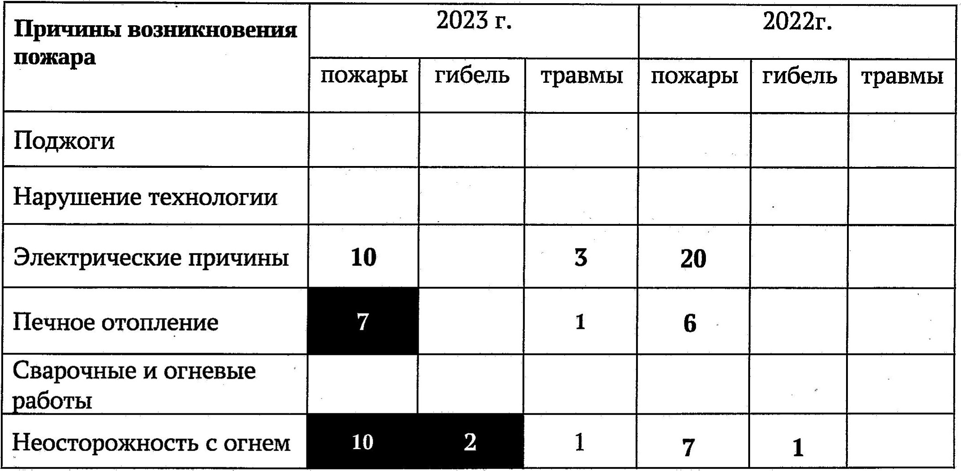

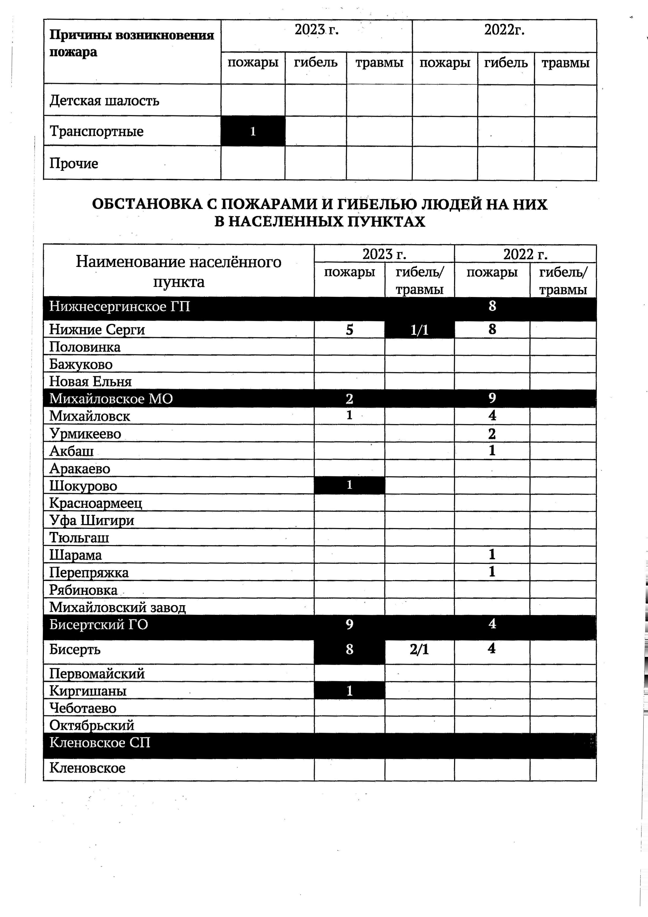

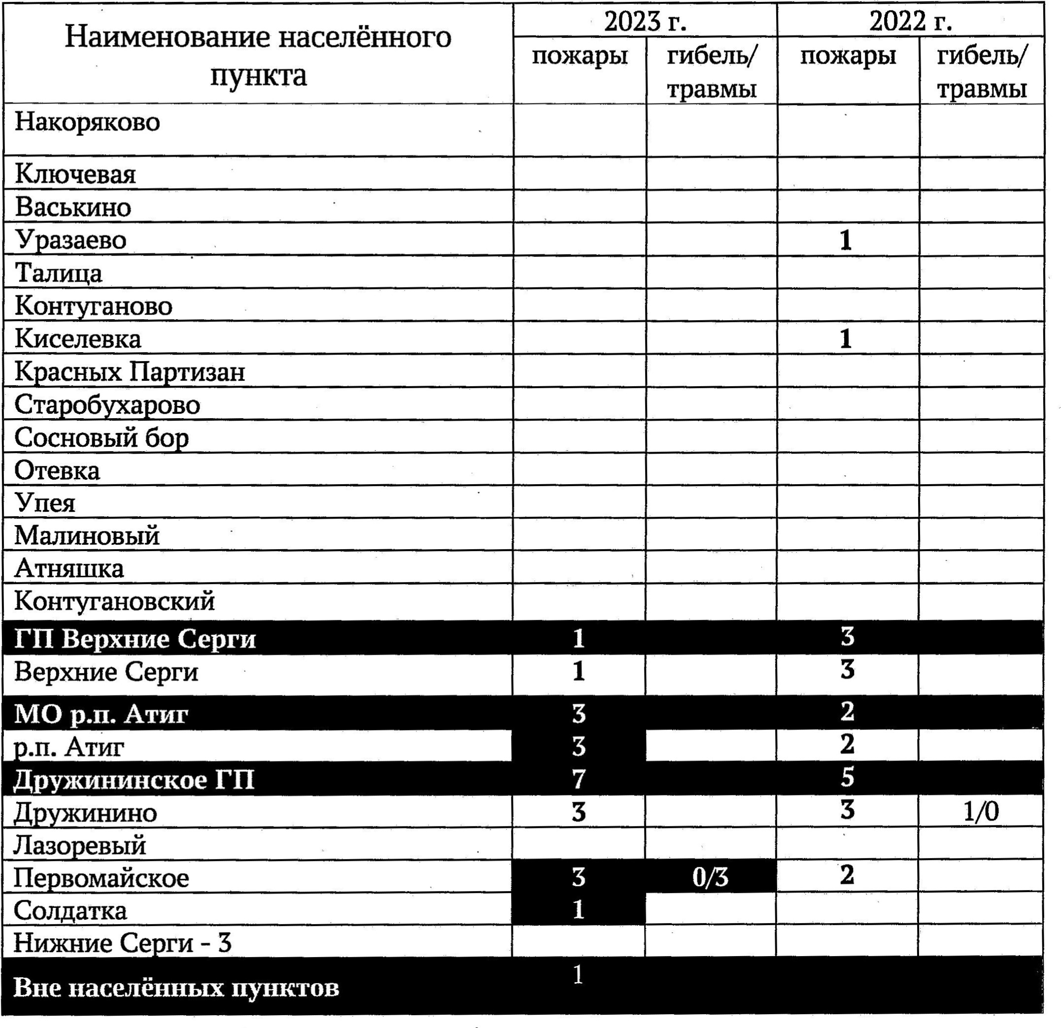

МЕСТА ВОЗНИКНОВЕНИЯ ПОЖАРОВ

|  |  |  |  |  |
| --- | --- | --- | --- | --- |
| Место возникновения пожара | 2023г. | | 2022г. | |
| пожары | гибель/  т авмы | пожары | гибель/  т авмы |
| П оизводственные складские здания |  |  |  |  |
| То говые |  |  |  |  |
| Сельскохозяйственные |  |  |  |  |
| Новост ойки |  |  |  |  |
| Жилой секто | 27 |  | 32 |  |
| С массовым п ебыванием людей |  |  |  |  |
| Прочие (автомобили и т.д.) | 1 |  | 1 |  |

# 2. АДМИНИСТРАТИВНО-ПРАВОВАЯ ДЕЯТЕЛЬНОСТЬ

За истекший период 2023 года возбуждено 27 дел об административных правонарушениях (из них 25 сотрудниками ОНД и ПР, 2 прокурором), по результатам рассмотрения которых, к административной ответственности привлечено 27 физических и юридических лиц, из них по субъекту правонарушения на Г-17; Д-8; Ю-2, по составу административного правонарушения 21 по ч. 1 ст. 20.4, З по ч. 2 ст. 20.4, З по ч.1 ст.20.25 на сумму 85000 рублей.

За аналогичный период 2022 года возбуждено 37 дел об административных правонарушениях (из них 31 сотрудниками ОНД и ПР, 6 прокуратурой), по результатам, рассмотрения которых к административной ответственности привлечено 37 физических и юридичесюж лиц, из них по субъекту правонарушения на Г-23; Д-10; Ю-4, по составу административного правонарушения 27 по ч. 1 ст. 20.4, О по ч. 2 ст. 20.4, 2 по чеб ст. 20.4, 8 по ч.1 ст.2О.25 на сумму 70000 рублей.

Возбужденные административные дела за 2023 год по статьям КоАП РФ

|  |  |  |  |  |  |  |  |  |  |  |  |  |  |  |  |  |  |  |
| --- | --- | --- | --- | --- | --- | --- | --- | --- | --- | --- | --- | --- | --- | --- | --- | --- | --- | --- |
| п | Ф.И.О.  инспект ора | 1  ст. 20.  4 | з.    8.  32 | 2  ст.  20  .4 | 6  с т. 2    о.  4 | 7 с    т.    2    4 | 1 2  с т.    1  9.  5 | 1 з с т. 1  9.    5 | 4  с    т.    1  95 | с т, 1  9.    4 | ст    19  .6 | ст    19 | ст    14  -1 | ст    20  .6 | ст.  20    .7 | 20,  25 | 4    ст. 14,    1 | Итог |
| 1 | Власов Е.М. |  |  |  |  |  |  |  |  |  |  |  |  |  |  |  |  |  |
| 2 | Дунай О. А | 7 |  |  |  |  |  |  |  |  |  |  |  |  |  | З |  |  |
| З | Мехоношин  с.с. | 5 |  |  |  |  |  |  |  |  |  |  |  |  |  |  |  |  |
| 4 | Загитов Р.В. | 2 |  | 2 |  |  |  |  |  |  |  |  |  |  |  |  |  |  |
| 5 | Ахманаев  в.м. | 5 |  | 1 |  |  |  |  |  |  |  |  |  |  |  |  |  |  |
| 6 | Прокурор |  |  |  |  |  |  |  |  |  |  |  |  |  |  |  |  |  |
| 7 | Нач-к 32 псо |  |  |  |  |  |  |  |  |  |  |  |  |  |  |  |  |  |
| 8 | мвд  России |  |  |  |  |  |  |  |  |  |  |  |  |  |  |  |  |  |
| Итого | |  |  |  |  |  |  |  |  |  |  |  |  |  |  |  |  |  |
|  | | | | | | | | | | | | | | | | | | |

# З. ПРОВЕРКА СОБЛЮДЕНИЯ ОБЯЗАТЕЛЬНЫХ ТРЕБОВАНИЙ В ОБЛАСТИ ПОЖАРНОЙ БЕЗОПАСНОСТИ



За истекший период 2023 года мероприятия по надзору на объектах различной форм собственности и ведомственной принадлежности 5 (из них 5 плановых выездных). При проведении мероприятий выявлено 28 нарушений требований норм и правил пожарной безопасности.

За аналогичный период 2022 года проведено мероприятий по надзору на объектах различной форм собственности и ведомственной принадлежности З (из них З плановых выездных). При проведении мероприятий выявлено 11 нарушений требований норм и правил пожарной безопасности.

Надзорно-профилактическая деятельность за 2023 год.

|  |  |  |  |  |  |  |
| --- | --- | --- | --- | --- | --- | --- |
|  | Ф.И.О. Инспектора ОНД И ПР | Количество проведенных плановых проверок | Количество проведенны х внеплановы х проверок | Количество предписаний, составленных  по результатам    ве ки | Количество выявленных нарушений в ходе проверки | Количество устраненных нарушений |
|
| 1 | Власов Е. М. |  |  |  |  |  |
| 2 | Дунай О. А | з |  | 2 | 10 |  |
| З | Мехоношин СС. | 2 |  | 2 | 18 |  |
| 4 | Загитов РЕВ. |  |  |  |  |  |
| 5 | Ажианаев В.М. |  |  |  |  |  |
|  | Итого | 5 |  | 4 | 28 |  |

# 4. ПРОВЕРКА СОБЛЮДЕНИЯ ОБЯЗАТЕЛЬНЫХ ТРЕБОВАНИЙ В ОБЛАСТИ ГРАЖДАНСКОЙ ОБОРОНЫ

За отчетный период 2023 года сотрудниками ОНД и ПР проверок соблюдения обязательных требований в области гражданской обороны не проводилось.

За аналогичный период 2022 года сотрудниками ОНД и ПР проверок соблюдения обязательных требований в области гражданской обороны не проводилось.

5. ПРОВЕРКА СОБЛЮДЕНИЯ ОБЯЗАТЕЛЬНЫХ ТРЕБОВАНИЙ В

ОБЛАСТИ ЗАЩИТЫ НАСЕЛЕНИЯ И ТЕРРИТОРИЙ ОТ ЧРЕЗВЫЧАЙНЫХ

# СИТУАЦИЙ ПРИРОДНОГО И ТЕХНОГЕННОГО ХАРАКТЕРА

За отчетный период 2023 года сотрудниками ОНД и ПР проверок соблюдения обязательных требований в области защиты населения и территории от чрезвычайных ситуаций не проводилось.

За аналогичный период 2022 года сотрудниками ОНД и ПР проверок соблюдения обязательных требований в области защиты населения и территории от чрезвычайных ситуаций не проводилось

6. ПРОВЕДЕНИЕ ПРОВЕРОК НА ОБЪЕКТАХ СОИСКАТЕЛЕЙ ЛИЦЕНЗИЙ

За отчетный период 2023 года сотрудниками ОНД и ПР проверок соискателей лицензий требований пожарной безопасности на объектах не проводилось.

За аналогичный период 2022 года сотрудниками ОНД и ПР проверок соискателей лицензий требований пожарной безопасности на объектах не проводилось.

# 7. ДЕЯТЕЛЬНОСТЬ ПО РАССМОТРЕНИЮ И РАЗРЕШЕНИЮ ЗАЯВЛЕНИЙ, ЖАЛОБ И ОБРАЩЕНИЙ

За истекший период 2023 года в ОНД и ПР заявлений (обращений) о нарушении требований пожарной безопасности не поступало.

За аналогичный период 2022 года в ОНД и ПР заявлений (обращений) о нарушении требований пожарной безопасности не поступало.

# 8. ПРОВЕДЕНИЕ КОНСУЛЬТАЦИЙ ПО ВОПРОСАМ ПОЖАРНОЙ БЕЗОПАСНОСТИ И ИНЫМ, ВХОДЯЩИМ В КОМПЕТЕНЦИЮ ОРГАНОВ ГОСНАДЗОРА

За отчетный период 2023 года сотрудниками ОНД и ПР проведено 146 консультаций с гражданами и организациями по вопросам осуществления государственного пожарного надзора и пожарной безопасности.

 За отчетный период 2022 года сотрудниками ОНД и ПР проведено 56 консультации с гражданами и организациями по вопросам осуществления государственного пожарного надзора и пожарной безопасности.

# 9. ДЕЯТЕЛЬНОСТЬ В ОБЛАСТИ ЛИЦЕНЗИРОВАНИЯ И СЕРТИФИКАЦИИ

За отчетный период 2023 года сотрудниками ОНД и ПР деятельность в области лицензирования и сертификации не осуществлялись.

За аналогичный период 2022 года сотрудниками ОНД и ПР деятельность в области лицензирования и сертификации не осуществлялись.

# 10. АГИТАЦИОННО ПРОПАГАНДИСТСКАЯ ДЕЯТЕЛЬНОСТЬ

За истекший период 2023 года в местах массового скопления людей, в организациях и на предприятиях оформлено 130 уголков по пожарной безопасности. В средствах массовой информации опубликовано 671 информаций, Распространено памяток, листовок, информационных материалов 6106 шт, Всего обучено населения 7792 человек (ОНД и ПР, ПСО, штатными и внештатными инструкторами пожарной профилактики). Организована работа по размещению на сайтах муниципальных образований «Страничек безопасности», на которых размещается информация по вопросам обеспечения пожарной безопасности в населенных пунктах Нижнесергинского района. На официальном сайте Нижнесергинского муниципального района (Нижние Серги онлайн) функционирует интернет страница. Созданы интернет страница «В Контакте» (https:l[vk.com/id410822223), «Одноклассиники» (https://ok.ru/ondnsergi). Создан телеграмм канал (ОНД и ПР г. Нижние Серги). Размещена информация на радио «Рекорд FM», радио «Сейбл». Кроме того, функционирует официальный интернет сайт ОНД Нижнесергинского района (http://mchs.nsergi.ru), на котором размещается актуальная информация о работе ОНД и ПР.

За истекший период 2022 года в местах массового скопления людей, в организациях и на предприятиях оформлено 129 уголков по пожарной безопасности. В средствах массовой информации опубликовано 44 информаций. Распространено памяток, листовок, информационных материалов 4236 шт. Всего обучено населения 2533 человек (ОНД и ПР, ПСО, штатными и внештатными инструкторами пожарной профилактики), Организована работа по размещению на сайтах муниципальных образований «Страничек безопасности», на которых размещается информация по вопросам обеспечения пожарной безопасности в населенных пунктах Нижнесергинского района. На официальном сайте Нижнесергинского муниципального района (Нижние Серги онлайн) функционирует интернет страница. Созданы интернет страница «В Контакте» (https://vk.comnd410822223), «Одноклассиники» (https://ok.ru/ondnsergi). Создан телеграмм канал (ОНД и ПР г. Нижние Серги). Размещена информация на радио «Рекорд FM». Кроме того, функционирует официальный интернет сайт ОНД Нижнесергинского района (http://mchs.nsergi.ru), на котором размещается актуальная информация о работе ОНД и ПР.

# 11. ДЕЯТЕЛЬНОСТЬ ПО ПРЕДУПРЕЖДЕНИЮ ПРЕСТУПЛЕНИЙ КОРРУПЦИОННОЙ НАПРАВЛЕННОСТИ

1. Ежедневно с личным составом ОНД и ПР проводятся инструктажи по антикоррупционной направленности (подтверждено записями в соответствующих журналах);
2. Организовано изучение в рамках служебной подготовки документов МЧС России, ГУ МЧС РФ по Свердловской области, УНД и ПР Главного управления, направленных на искоренение коррупции;

З. На формализованных бланках ОНД и ПР доводится информация о

«Телефонах доверия» МЧС России, ГУ МЧС России по Свердловской области,

ОНД и ПР Нижнесергинского МР, Бисертского ГО, и их назначение;

1. Исключены случаи приёма посетителей одним должностным лицом;
2. Информация о часах приема граждан размещена на стенде на видном для посетителей месте;
3. В помещениях ОНД и ПР оформлено 2 стенда антикоррупционной направленности: «Коррупции нет!» и «Правовая информация по противодействию коррупции» которые регулярно обновляются;
4. Помещения (кабинеты), занимаемые сотрудниками ОНД и ПР оборудованы аудио и видео наблюдением с записью в круглосуточном режиме на электронный носитель (архивация записей с последующим хранением осуществляется более 6 месяцев);
5. На интернет - сайте ОНД и ПР, сайтах муниципальных образований (8) размещены «Телефоны доверия», по которым можно обращаться гражданам и должностным лицам в случае неправомерных действий сотрудников надзорной деятельности;
6. На интернет - сайте ОНД и ПР (http://mchs.nsergi.nvf) осуществляется электронный приём обращений граждан.

Последнее занятие с сотрудниками ОНД и ПР направленное на пресечение коррупционной направленности было проведено 27.03.2023 года. 

Начальник ОНД и ПР

Нижнесергинского муниципального района,

Бисертского городского округа,

Д И ПР ГУ МЧС России п Свердловской области п дполковник внутренней службы

03.04.2023 г.Власов